รายงานการปฏิบัติราชการงานอำนวยการ
ประจำเดือน พฤศจิกายน 2567

1. การประชุมมอบนโยบายประจำเดือนพฤศจิกายน
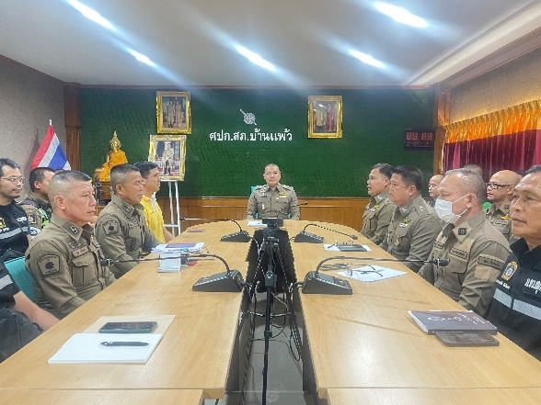
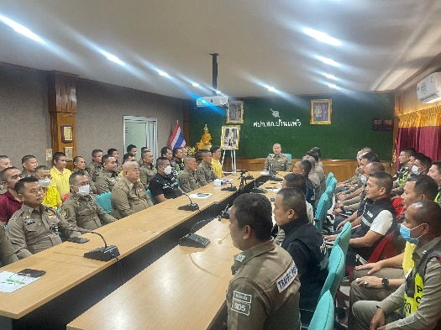

วันที่ 8 พฤศจิกายน 2567 เวลา 10.00 น. พ.ต.อ.พรชัย อริยานนท์ ผกก.สภ.บ้านแพ้ว พร้อมข้าราชการตำรวจสภ.บ้านแพ้ว ร่วมประชุมรับนโยบายบริหารราชการ เพื่อนำไปปฏิบัติเพื่อให้บรรลุวัตถุประสงค์และเป้าหมาย ตามวิสัยทัศน์ และประชุมเตรียมความพร้อมวันลอยกระทง
ณ ห้องประชุมศปก.สภ.บ้านแพ้ว

2. ร่วมกิจกรรมกีฬาสร้างความสามัคคี

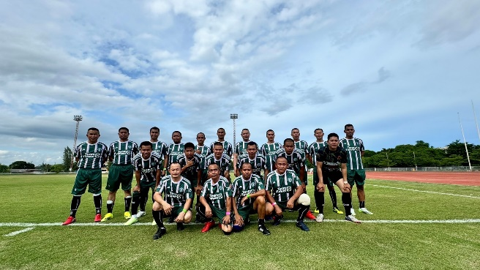 | 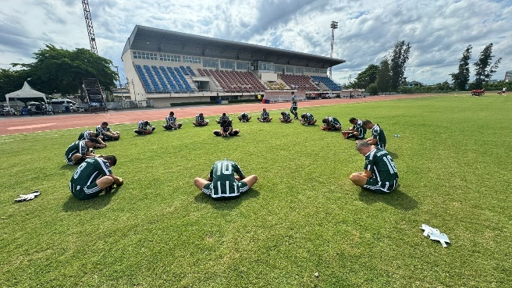

วันที่ 12 พฤศจิกายน เวลา ๑6.๐๐ น. ข้าราชการตำรวจสถานีตำรวจภูธรบ้านแพ้ว ร่วมกิจกรรมกีฬาสร้างความสามัคคี เชื่อมความสัมพันธ์ ณ มหาวิทยาลัยการกีฬาแห่งชาติ วิทยาเขตสมุทรสาคร

3.ร่วมพิธีข้าราชการตำรวจสภ.บ้านแพ้ว
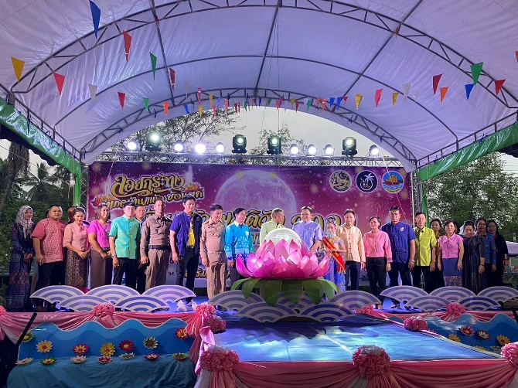
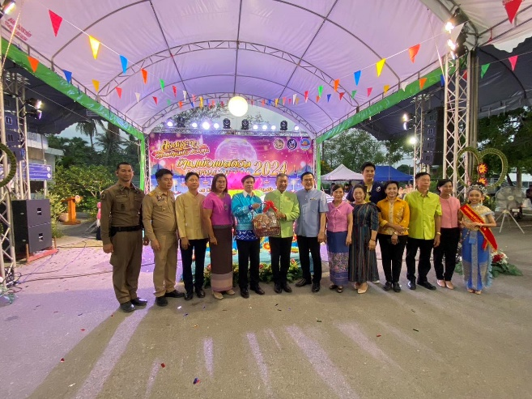

วันที่ 14 พฤศจิกายน 2567 พ.ต.อ.พรชัย อริยานนท์ ผกก.สภ.บ้านแพ้ว ได้สั่งการให้ พ.ต.ท.อภิวิทย์ รอง.ผกก.ป.สภ.บ้านแพ้ว ร่วมเปิดงานเทศกาลบ้านแพ้วเฟสติวัล และลอยกระทงย้อนยุค อำเภอบ้านแพ้ว ประจำปี พ.ศ.2567 ณ ที่ว่าการอำเภอบ้านแพ้ว ต.บ้านแพ้ว อ.บ้านแพ้ว จ.สมุทรสาคร

4. ผลการดำเนินการตามโครงการ จิตอาสา “เราทำความดี ด้วยหัวใจ”
4.๑ จิตอาสาภัยพิบัติ บริจาคโลหิต
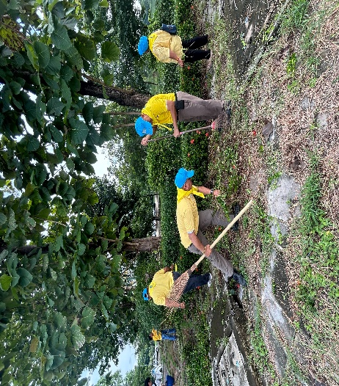
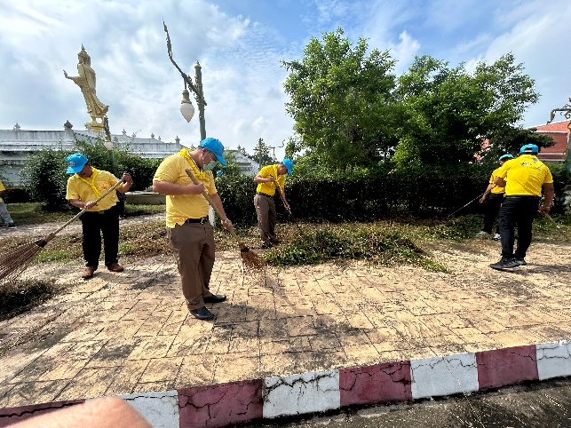

วันที่ 20 พฤศจิกายน พ.ศ. 2568 เวลา 09.00 น.ภายใต้การอำนวยการของ พ.ต.อ.พรชัย อริยานนท์ ผกก.สภ.บ้านแพ้ว มอบหมายให้ พ.ต.ท.ธชาวุช จันทร์วิเศษ สว.อก.สภ.บ้านแพ้ว พร้อมข้าราชการตำรวจจิตอาสาสภ.บ้านแพ้ว 15 นาย ร่วมกิจกรรมจิตอาสาปรับปรุงภูมิทัศน์ศาสนสถาน ให้สะอาดเรียบร้อย และป้องกันฝุ่น pm.2.5 ณ พุทธมลฑลอำแพง ต.อำแพง อ.บ้านแพ้ว จ.สมุทรสาคร

5.2กิจกรรมจิตอาสาเฉพาะกิจการตรวจเยี่ยมบุคคล 18 กลุ่มเป้าหมาย (กลุ่มที่ 12)

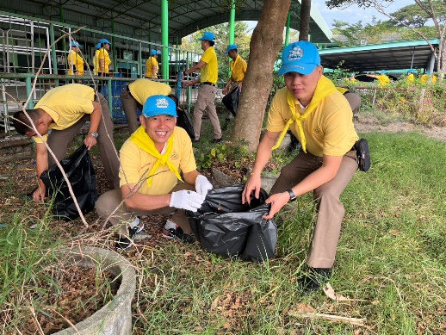
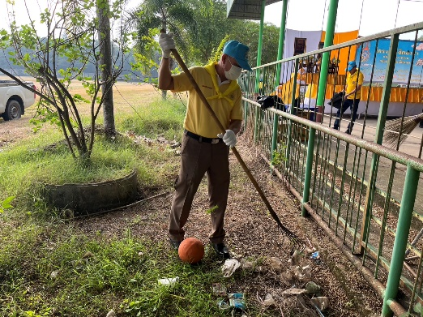

วันที่ 20 พฤศจิกายน พ.ศ. 2568 เวลา 09.00 น. ภายใต้การอำนวยการของ พ.ต.อ.พรชัย อริยานนท์ ผกก.สภ.บ้านแพ้ว มอบหมายให้ พ.ต.ต.สามารถ พวงอินทร์ สวป.ชส.สภ.บ้านแพ้ว , ร.ต.อ.รัชเดช อวยเพ็ชร รอง สวป.สภ.บ้านแพ้ว พร้อมข้าราชการตำรวจจิตอาสา สภ.บ้านแพ้ว รวม 10 นาย ร่วมกิจกรรมจิตอาสาปรับปรุงภูมิทัศน์ ทำความสะอาด ณ โรงเรียนไทยรัฐวิทยา9 ต.บ้านแพ้ว อ.บ้านแพ้ว จ.สมุทรสาคร

